CHALLENGE 2019 - CLASSEMENT FINAL

Bravo à Franck pour son succès de l’edition 2019

Merci à tous pour votre participation .

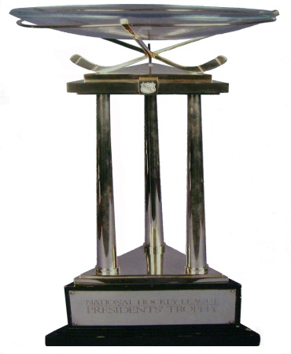

CLASSEMENT NOMS Nbre de Vict. DIFFERENCE

1er F. SOLDINI 38 + 248

2 A. GOUBIL 36 + 217

3 Y. LE ROY 32 + 161

4 M. NOUET 32 + 125

5 C. DANIELOU 30 + 123

6 A. PICHON 27 + 96

7 A. RIBEYRE 26 + 87

8 Y. RICHEUX 26 - 9

9 J.P. HUBERT 25 + 82

10 J. GESTIN 24 + 118

11 R. APPERE 24 + 80

CLASSEMENT NOMS Nbre.de.Vict. DIFFERENCE

12 L. DANIOU 24 + 37

13 E. QUELEN 24 + 11

14 A. THOMAS 24 + 7

15 F. THEPOT 23 + 32

16 J.C. BOUTIN 23 + 31

17 J. QUENEA 22 + 30

18 C. JULOU 22 + 29

19 M. LALEUW 22 + 12

20 N. RIBEYRE 22 - 15

21 J.M. GIRAUD 21 + 40

22 H. PHILIP 21 - 36

23 J. QUERE 20 + 22

24 J. HAMON 20 + 15

25 Y. GOREGUES 20 - 20

26 P. MENIGOT 19 + 68

27 R. LE BONNIEC 19 + 47

28 A. HAMON 18 + 59

29 J.Y. POULOUIN 18 + 42

30 P. LE ROY 18 + 38

31 C. MONFORT 18 + 21

32 C. LABARRE 18 + 15

33 C. HERVIOU 18 - 22

34 C. DANIOU 18 - 50

CLASSEMENT NOMS Nbre.de.Vict. DIFFERENCE

35 N. ILIC 17 + 71

36 P. BOGAS 17 + 31

37 J. APPERE 17 + 3

38 A. HELARY 17 + 1

39 M.J. LAZ 16 - 50

40 P. CARFANTAN 16 - 56

41 G. BOUGEANT 15 - 22

42 A. HENRY 15 - 80

43 J. MORVAN 15 - 86

44 J. GUILLOSSOU 14 - 36

45 G. LE BRIS 13 - 26

46 P. LE BOTLAN 13 - 28

47 A. POULOUIN 13 - 46

48 J.P. OLLIVIER 13 - 85

49 D. BANNIER 12 + 15

50 J. FRANCES 12 - 68

51 A. JUNTER 12 - 118

52 R. CHAUSSE 11 + 32

53 J. BOULARD 11 + 17

54 R. NICOLAS 11 + 10

55 B. BELTHLE 11 + 7

56 C. LUCAS 11 - 7

57 D. LE GOFF 11 - 80

CLASSEMENT NOMS Nbre.de.Vict. DIFFERENCE

58 A. FRANCES 11 - 142

59 J.P. BONBONNY 10 - 68

60 J. LE CREFF 9 + 11

61 J.Y. PIN 9 - 18

62 J.P. VILALON 8 + 35

63 G. LE HOUERFF 8 + 15

64 P. GUILLERM 8 - 5

65 L. LE QUERE 8 - 47

66 J.L. LE GROUIËC 8 - 116

67 R. LE MOIGN 7 - 29

68 R. SOLDINI 7 - 50

69 H. GRACIET 6 - 17

70 C. BILLOT 6 - 31

71 A. BONBONNY 6 - 39

72 L. PERROT 6 - 127

73 F. GARNIER 5 + 10

74 A. MERRIEN 5 - 10

75 A. LE BRAS 5 - 42

76 D. PIERRE 5 - 42

77 C. RONGIER 5 - 45

78 D. KERBELLEC 4 + 3

79 D. BENOIST 4 - 40

80 A. LE BIGRE 4 - 110

CLASSEMENT NOMS Nbre.de.Vict. DIFFERENCE

81 C. PINEL 3 + 29

82 M. QUELEN 3 + 21

83 G. LE PAPE 3 + 21

84 Y. GESTIN 3 + 3

85 J.P. LE GRAET 3 - 17

86 J.P. LE BOLLOCH 3 - 19

87 J.P. THOMAS 3 - 37

88 M. KERGOURLAY 2 + 9

89 P. LE ROUX 2 + 9

90 B. LE BIHAN 2 + 2

91 M. MADEC 2 - 20

92 P. LE MINOUS 1 - 2

93 C. GIRAUD 1 - 3

94 P. STEPHAN 1 - 9

95 J.P. LE GRAND 1 - 10

96 G. CONAN 1 - 12

97 D. MAZEVET 1 - 13

98 G. LE BONNIEC 1 - 18

99 M. LABARRE 1 - 28

100 J.C. HERVIOU 1 - 30

101 D. LE BRIS 0 - 16

102 D. MELOU 0 - 28